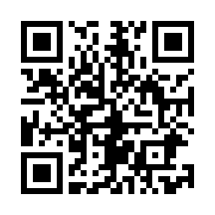
参加申込書
※右のQRコードから申込可能です。
送り先 ＦＡＸ：０７５－３２６－６２００
E-mail： cera-info@tc-kyoto.or.jp
(地独)京都市産業技術研究所内 京都セラミックフォーラム 行
『様々な産業を支えるアルミナ』
～あらためて振り返ろう、特性・製法・使い方～
令和8年2月5日（木）14:15～16:15
◆お名前： (※申込は、参加者1人ごとに1枚記載ください。)
◆勤務先・所属：
◆勤務先住所 ：(〒 - )

◆TEL： ◆FAX：
◆E-mail：
◆所属研究会等：当てはまる番号に○をつけてください。
１:京都セラミックフォーラム
２:京都市産業技術研究所ユーザーズコミュニティ
３:京都陶磁器研究会 4:京都合成樹脂研究会 ５:京都工芸研究会
６:京都酒造工業研究会 7:鍍秀会 8:京都先端技術研究会
９:西陣織物研究会 10:京都染色研究会 11:京染・精練染色研究会
1２:大学・公設試（参加費は共催団体会員と同額） 13:一般（所属研究会なし）
◆ 講師への質問、要望等：(当日の講演会にて参考にさせていただきます。)

研究所のアクセス
〒600-8815 京都市下京区中堂寺粟田町91
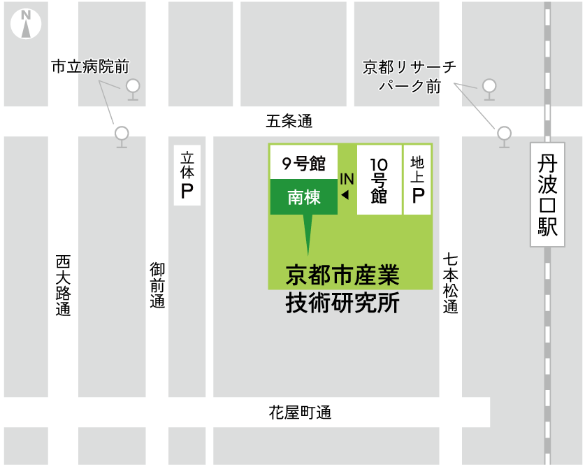
■市バス（バス停）
京都リサーチパーク前 西へ徒歩約6分（約350m）
■JR
嵯峨野線 丹波口駅 西へ徒歩約8分（約470m）

※受講票は発行しません。定員を超過した場合はお断りのご連絡をさせていただきます。
※同業者の方のご参加はお断りする場合がございますので、あらかじめご了承ください（お申し込み受付後、主催者よりご連絡させていただきます）。

